2.1. Apertura de Terminales y como moverse
Una operación muy básica es la apertura de un nuevo terminal . Por defecto, la combinación de teclas para esto es $mod+Intro, es decir Alt + Enter ( Mod1 + Enter) en la configuración por defecto . Pulsando $mod+Enter , se abrirá una nueva terminal . Se llenará todo el espacio disponible en la pantalla .
Si ahora se abre otra terminal, i3 la colocará junto a la actual , dividiendo el tamaño de la pantalla a la mitad. Dependiendo del monitor , i3 pondrá la ventana creada junto a la ventana existente (en pantallas anchas ) o por debajo de la ventana existente ( girado pantallas ) .
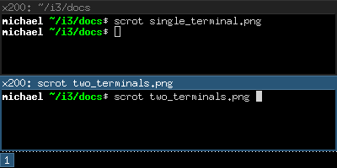
Para mover el foco entre los dos terminales , puede utilizar las teclas de dirección de su teclado o bien $mod+j es la izquierda, $mod+k es abajo, $mod+l es para arriba y $mod+ñ para la derecha.Por supuesto , también puede utilizar $mod y las flechas del teclado.
Por el momento , el espacio de trabajo se divide ( que contiene dos terminales ) en una dirección específica (horizontal por defecto) . Cada ventana puede dividirse en horizontal o vertical de nuevo, al igual que el espacio de trabajo .

La terminología es "ventana" para un recipiente que contiene realmente una ventana X11 (como un terminal o un navegador) y "división de contenedores" para los contenedores que se componen de una o más ventanas .
Para dividir una ventana verticalmente , pulse $mod+v antes de crear la nueva ventana . Para dividir horizontalmente , pulse $mod+h .

